Elektrisüsteemi kokkuvõte: 2015

28.01.2016

- Elektritootmine vähenes aasta kokkuvõttes 17% samal ajal kui tarbimine jäi 2014. aasta tasemele;
- Tootmine taastuvenergiast kasvas kokku 11%, sh kasvas tootmine tuulest 21% ja biomassist 4%;
- Eestis toodetud taastuvenergia moodustas sise-maisest elektritarbimisest 16,7%;
- Eesti elektrisüsteem oli aasta kokkuvõttes 0,93 TWh-ga netoeksportiv;
- Baltimaades kokku vähenes elektritootmine 6% ning tarbimine 1%. Summaarne puudujääk süvenes 13% 8,01 TWh-ni;
- Põhjamaade elektritoodang kasvas 2% ja tarbimine 1%. Elektribilansi ülejäägiks kujunes 15,86 TWh.

Eesti sisemaine elektritarbimine jäi 2015. aastal esialgsetel andmetel eelneva aastaga samale tasemele. Võrreldes 2014. aastaga oli tarbimine suurem märtsist kuni oktoobrini samas kui talvekuudel jäid tarbimismahud 2014. aasta samade kuude tasemest allapoole.

EES elektribilanss, TWh | 2015 | 2014 | Muutus %
Võrku sisenenud elekter kokku | 14,406 | 14,669 | -2%
Sisemaine tootmine | 9,062 | 10,905 | -17%
sh taastuvenergia | 1,507 | 1,356 | 11%
- tuuleenergia | 0,694 | 0,576 | 21%
- hüdroenergia | 0,027 | 0,027 | 0%
- biomass, biogaas | 0,784 | 0,753 | 4%
Välisliinidelt import | 5,344 | 3,764 | 42%
sh füüsiline import | 0,363 | 0,016 | -
sh füüsiline transiit | 4,939 | 3,748 | 32%
Võrku läbinud elekter kokku | 14,406 | 14,669 | -2%
Sisemaine tarbimine võrgukadudega | 8,137 | 8,120 | 0%
Välisliinidele eksport | 6,269 | 6,548 | -4%
sh füüsiline eksport | 1,328 | 2,800 | -53%
sh füüsiline transiit | 4,939 | 3,748 | 32%
Bilanss | 0,925 | 2,784 | -67%

Summaarne elektritootmine langes aasta kokkuvõttes 17%, moodustades kokku 9,06 TWh. Kuude lõikes toodeti elektrit 2014. aasta samade perioodide võrdluses rohkem vaid jaanuaris ja veebruaris ning märtsist alates pöördus toodang languslainele, sh oli toodangu langus suurim juunikuus, jäädes 2014. aasta juunis toodetud mahule 42% ulatuses alla. Elektritoodangu vähenemine tulenes NPS Eesti hinnapiirkonnas kujunenud soodsamatest elektribörsihindadest (2015. aasta keskmine hind oli 31,08 EUR/MWh ehk 6,53 euro võrra soodsam 2014. aasta keskmisest). Toodangu langusest hoolimata ületas aasta kokkuvõttes Eestis toodetud elektrimaht sisemaist tarbimist 11% ulatuses, andes elektribilansi ülejäägiks 0,93 TWh. Mullu samal ajal ületas tootmine tarbimist 34% ning ülejääk moodustas kokku 2,78 TWh. Eestit läbinud transiitvoogude mahud kasvasid kokku 32%, moodustades 4,94 TWh.

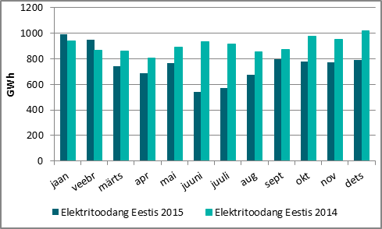Elektritootmine Eestis 2015. ja 2014. aastal
Aasta kokkuvõttes moodustas tootmine taastuvatest allikatest kokku 1,51 TWh, mida on 11% võrra enam kui seda aastal 2014. Toodangu kasvu vedas peamiselt tuuleenergia (+21%), ulatudes mahult 0,69 TWh-ni. Tootmine biomassist kerkis 4% 0,78 TWh-ni ning tootmine vee toel jäi 0,03 TWh juures eelneva aastaga samale tasemele. Taastuvenergia toodangu jaotuses hüdroenergia osakaal seega ei muutunud (2%), tuuleenergia osakaal tõusis 2014. aasta 42%-lt 46%-ni ning biomassi osakaal taandus 52%-le. Taastuvatest allikatest toodetud elektri osakaal sisemaisest tarbimisest moodustas aastal 2015 kokku 16,7%. Taastuvenergia osatähtsus üldtoodangust oli aga 16,6%.

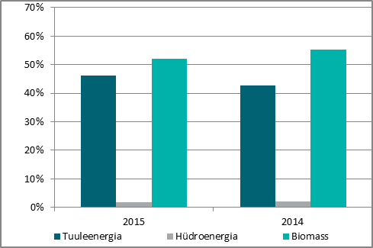Taastuvenergia tootmise jaotus 2015.ja 2014. aastal
Eleringi sisemaise elektri ülekandeteenuse mahus suurt muutust eelneva aastaga ei toimunud. Põhivõrgu kaod kasvasid aga 6%, mis tulenes Soomes Eestisse sisenenud füüsiliste voogude kasvust.
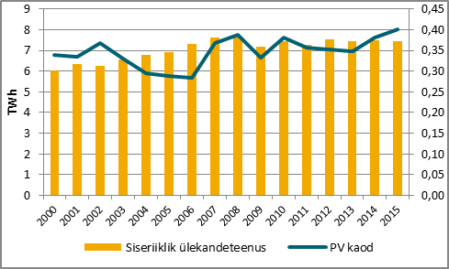Eleringi sisemaine ülekandeteenus ja võrgukaod aastast 2000 kuni 2015, TWh

Elektri tootmine ja tarbimine Baltimaades

Baltikumi summaarne elektritootmine vähenes aastases arvestuses 6% 17,65 TWh-ni, sh kasvas tootmine Leedus 10% ja Lätis 8% ning vähenes Eestis 17%. Summaarne tarbimine moodustas kokku 25,67 TWh, langedes 2014. aastaga võrreldes 1%. Leedus langes tarbimine 2%, Lätis 1% ning Eestis jäi püsima samale tasemele. Baltimaade elektribilansi defitsiit moodustas kokku 8,01 TWh, süvenedes aasta varasemaga võrreldes 13% võrra. 2015. aasta puudujääk moodustas kolme riigi elektritarbimisest 31%. Baltikumi elektri defitsiit kaeti hinnanguliselt 61% impordiga Põhjamaadest ning 39% impordiga kolmandatest riikidest.

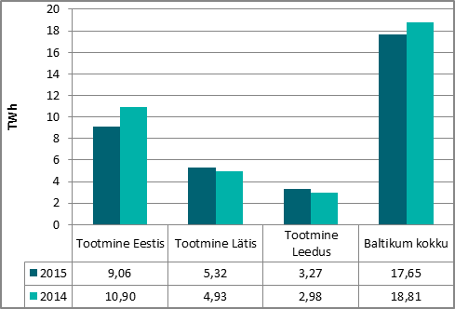Elektri tootmine Baltikumis 2015. ja 2014. aastal
Lätis kasvas elektritootmine aastases arvestuses 8% ja moodustas kokku 5,32 TWh. Toodang koostootmis-jaamades suurenes 21%, tuuleelektrijaamades 13% ning väiksemates, alla 10 MW nimivõimsusega elektrijaamades kerkis toodang 11%. Daugava hüdroelektrijaamade kaskaadi kogutoodang kukkus aastases võrdluses 6%, milles mängis kandvat rolli mõnevõrra kehvem hüdroressursi saadavus – möödunud aastal oli keskmine vee juurdevool Daugava jõkke 348 m³/s, 2014. aastal oli see keskmiselt 373 m³/s. 2015. aasta Läti elektri-toodangust 40% pärines koostootmisjaamadest, 33% tuli hüdroelektrijaamadest, väiksemad jaamad (alla 10 MW) andsid 25%, ning tuuleelektrijaamad 2%. Läti tarbimismahud langesid aasta kokkuvõttes 1%, moodustades kokku 7,09 TWh. Läti elektribilanss oli 1,76 TWh ulatuses defitsiidis, mis on eelneva aastaga võrreldes 22% võrra madalam näitaja. Läti elektri-tootjate panus sisemaise tarbimise katmisel oli 75%, ülejäänud 25% imporditi Eesti elektrisüsteemi kaudu.

Leedus kasvas tootmine 10% 3,27 TWh-ni ning tarbimine vähenes 2% 10,44 TWh-ni. Leedu elektribilansi defitsiit kahanes 6% võrra 7,18 TWh-ni. Leedus toodetud elektri osakaal sisemaise tarbimise katmisel oli 31%. Leedu defitsiit kaeti 55% ulatuses impordiga Läti kaudu ning 45%-ga kolmandatest riikidest.

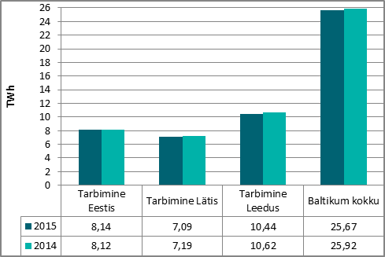Elektri tarbimine Baltikumis 2015. ja 2014. aastal
2015. aasta kokkuvõttes esines Eesti ja Läti vaheliste piiriüleste ülekandeliinidel ülekoormuse ohtu kokku 490 tunnil. Ülekoormuse likvideerimiseks teostatud vastu-kaubandustehingute mahuks kujunes 37,9 GWh ning kulu moodustas Eleringi jaoks kokku 1 563 951 eurot. Kõige rohkem teostati Eesti ja Läti ristlõikel vastukaubandust oktoobrikuus, mida põhjustas peaasjalikult ligi terve kuu väldanud Peterburi ja Moskva vahelise 750 kV liini L701 remondi- ja hooldustööd. Eesti ja Soome ristlõikel tehti Estlink merekaablite ootamatute väljalülitumiste tõttu vastukaubandust kokku 48 tunnil (10,8 GWh). Estlink vastukaubanduse kulu moodustas Eleringi jaoks kokku 181 698 eurot.

Joonis 1: Baltikumi füüsilised elektrivood aastal 2015, GWh (sulgudes aastal 2014)

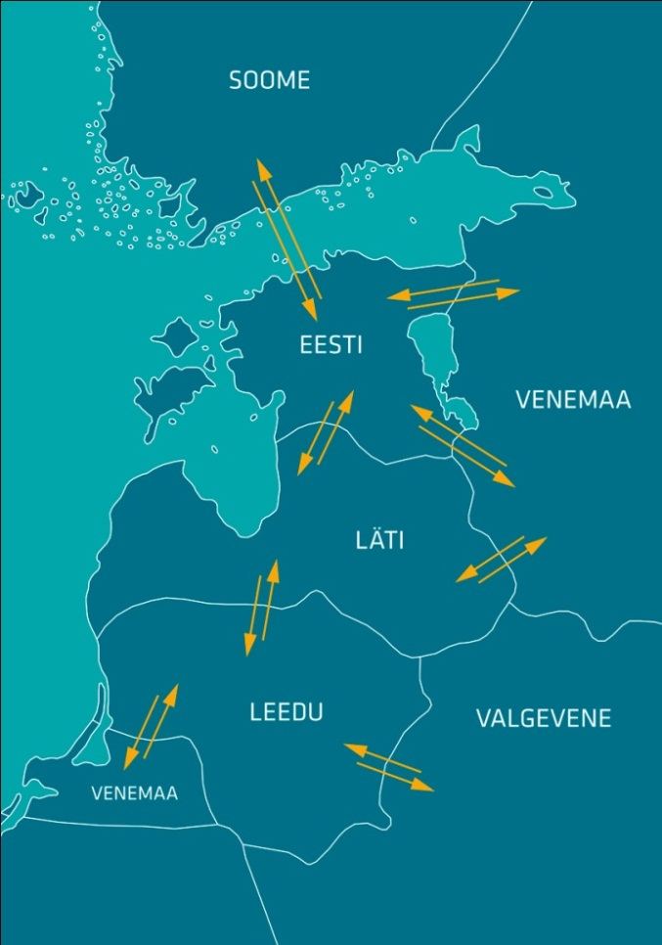
1325 (1290)
376 (518)
2456 (2911)
2001 (2593)
173 (136)

3418 (3017)
167 (244)
3754 (3806)
1 (1)
5 (5)
490 (423)
1986 (2274)
296 (198)
5018 (3512)
39 (43)
26 (39)

Elektri tootmine ja tarbimine Põhjamaades

Aasta kokkuvõttes toodeti Põhjamaades 2% rohkem elektrit kui seda 2014. aastal. Toodangu kasvu soodustas kõrgem hüdroreservuaaride veetase ning samuti ka elektritarbimise kasv. Rootsis kasvas elektritootmine 5%, Norras ja Soomes 1% ning Taanis langes 12%. Kuna arvestatav osa Taani tootmisportfellist põhineb tuuleenergial, siis võib toodangu vähenemist põhjendada osaliselt möödunud aastal valitsenud ebasoodsamate tuuleoludega. Põhjamaade summaarsest toodangust andsid 40% Rootsi elektritootjad, 36% Norra, 17% Soome ja 7% Taani tootjad.

Soome elektritoodang kasvas taastuvate allikate toel – tootmine hüdroenergiast kerkis neljandiku võrra ning tootmine tuulest enam kui kahekordistus. Soojuse ja elektrienergia koostootmisjaamades langesid tootmis-mahud seevastu 12%, tuumaelektrijaamades toodetud kogustes esines muutusi -1% ulatuses. Soome elektribilansi puudujääk moodustus kokku 16,1 TWh, mis kaeti 81% ulatuses impordiga Rootsist.

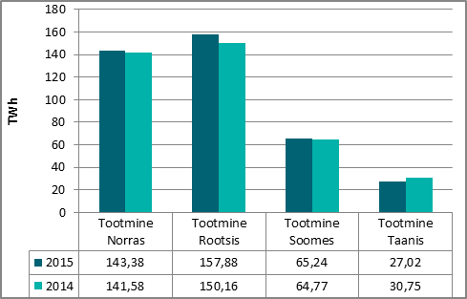Elektri tootmine Põhjamaades 2015. ja 2014. aastal
Elektritarbimine kasvas Põhjamaades kokku 1%, sh suurenes tarbimine Norras 2% ja Rootsis 1%. Taanis ja Soomes langesid tarbimismahud vastavalt 2% ja 1% võrra.

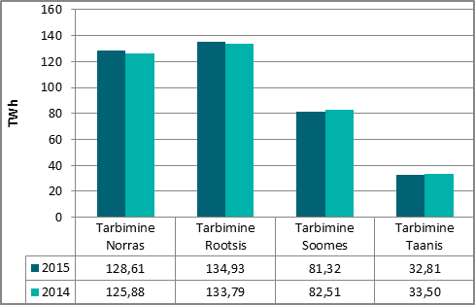Elektritarbimine Põhjamaades 2015. ja 2014. aastal
Põhjamaade summaarne tootmine ületas tarbimist 4%, andes elektribilansi ülejäägiks 15,86 TWh (2014. aastal oli ülejääk 11,58 TWh). Rootsis oli toodang 17% ulatuses sisemaisest tarbimisest suurem, Norras 11%, Taanis ja Soomes kaeti tarbimine kodumaise toodanguga vastavalt 82% ja 80% ulatuses.

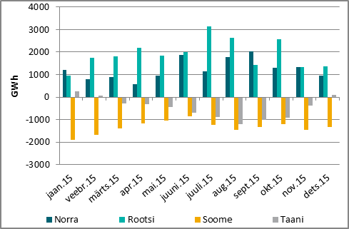Elektrisüsteemide bilansid Põhjamaades 2015. aastal

Elektrikaubandusbilanss

Turuosaliste vahel kokkulepitud tarnete alusel kasvas Eesti piiriülene elektri import aasta kokkuvõttes eelneva aastaga võrreldes 44%, moodustades kokku 5,27 TWh. Eesti-Läti piirilt imporditi kaubanduslikult 0,06 TWh, import Soomest moodustas kokku 5,21 TWh. Piiriülene kaubanduslik eksport vähenes 5% võrra 6,03 TWh-ni. Lõviosa sellest ehk 5,93 TWh eksporditi Läti suunal ning ülejäänud 0,10 TWh liikus Põhjanaabri suunas.

Piiriülene elektrikaubandusbilanss, TWh | 2015 | 2014 | Muutus %
Import kokku | 5,273 | 3,669 | 44%
sh Eesti-Läti piiril | 0,060 | 0,046 | 29%
sh Eesti-Soome | 5,213 | 3,622 | 44%
Import läbi päev-ette elektribörsi | 5,100 | 3,493 | 46%
Import läbi päevasisese elektribörsi | 0,173 | 0,176 | -2%
Eksport kokku | 6,026 | 6,345 | -5%
sh Eesti-Läti piiril | 5,926 | 6,252 | -5%
sh Eesti-Soome | 0,100 | 0,094 | 7%
Eksport läbi päev-ette elektribörsi | 5,920 | 6,242 | -5%
Eksport läbi päevasisese elektribörsi | 0,120 | 0,103 | 16%
Elektrikaubandusbilanss | 0,753 | 2,677 | -72%
Juhtimistarned ja piirülene ebabilanss Eesti-Läti piiril | 0,039 | 0,054 | -27%
Juhtimistarned ja piirülene ebabilanss Eesti-Soome piiril | 0,133 | 0,054 | 147%
EES elektribilanss | 0,925 | 2,784 | -67%

Aasta kokkuvõttes oli Eesti piiriülene elektrikaubandusbilanss 0,75 TWh-ga ülejäägis, sh oli elektrikaubanduslik saldo Lätiga 5,87 TWh positiivne ning Soomega 5,11 TWh negatiivne.

Bilansiselgitus

2015. aasta kokkuvõttes langes Eesti elektrisüsteemi bilansienergia import 2014. aastaga võrreldes 6% samal ajal kui bilansienergia eksport kasvas 8%. Nii nagu ka eelneval aastal oli ka 2015. aastal bilansienergiat koguseliselt pigem üle kui puudu. Bilansihaldurite summaarne sisemaine bilansienergia kogus jäi 2014. aasta tasemele, küll aga kasvas süsteemihalduri poolt bilansihalduritelt bilansienergia ost 5%, bilansihalduritele bilansienergia müük langes aga 9%.

Bilansiselgituse kokkuvõtte, GWh | 2015 | 2014 | Muutus %
Bilansienergia import | 57,6 | 61,5 | -6%
Süsteemihalduri poolt sisemaine bilansienergia ost | 326,7 | 311,4 | 5%
Juhtimistarnete ost | 40,0 | 33,3 | 20%
Süsteemiteenuse ost | 73,2 | 35,3 | 108%
EstLink juhtimise bilansienergia ost | 43,0 | 45,6 | -6%
Kokku: | 540,5 | 487,1 | 11%
Bilansienergia eksport | 149,5 | 138,1 | 8%
Süsteemihalduri poolt sisemaine bilansienergia müük | 180,1 | 196,8 | -9%
Juhtimistarnete müük | 87,4 | 64,9 | 35%
Süsteemiteenuse müük | 71,8 | 28,1 | 155%
EstLink juhtimise bilansienergia müük | 51,8 | 59,1 | -12%
Kokku: | 540,5 | 487,1 | 11%

Sisemaise bilansi juhtimiseks aktiveeritud üles-reguleerimistarnete sh avariireservide käivitamiste mahud kasvasid aastatagusega võrreldes viiendiku võrra. Juhtimistarnetest allareguleerimismahud kerkisid seevastu 35%. Süsteemiteenuste ostumahud kasvasid aasta varasemaga võrreldes 35,3 GWh-lt 73,2 GWh-ni samal ajal kui müügimahud kerkisid kolm korda. Valdava enamuse süsteemiteenustest moodustasid Eesti ja Läti ristlõikel ülekoormuse likvideerimiseks teostatud vastukaubandustehingutest ning samuti ka Eesti ja Soome vahelise Estlink ühenduse avariilise väljalülitumise kompenseerimiseks korraldatud vastukaubandus-tehingutest. Naabersüsteemihalduritele vahendatud reguleerimisteenuse maht moodustas süsteemiteenustest kokku ligikaudu kolmandiku.

Bilansihaldurite portfellid

Esialgsete bilansiaruannete alusel jagunesid Eesti elektrisüsteemis (EES) bilansihaldurite portfellide osakaalud tarbimismahtude alusel järgmiselt:

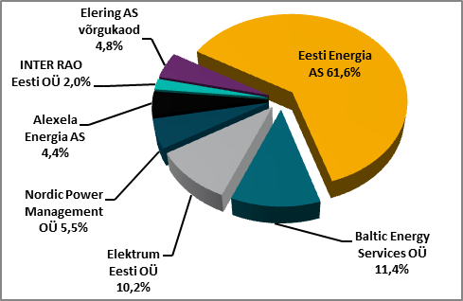Bilansihaldurite portfellid tarbimismahtude alusel aastal 2015
Kõik Eesti bilansihaldurite portfellides olevad avatud tarnijad ja võrguettevõtjad on välja toodud Eleringi veebilehel: http://elering.ee/bilansiteenus/.

Osakaal EES tarbimisest, % | 2015 | 2014
Eesti Energia AS bilansiportfell | 61,6% | 59,4%
sh TS Energia OÜ osakaal | 1,0% | -
Baltic Energy Services OÜ bilansiportfell | 11,4% | 10,3%
sh 220 Energia OÜ osakaal | 3,1% | 1,9%
sh VKG Energia osakaal | 2,9% | 2,6%
sh VKG Elektrivõrgud OÜ osakaal | 1,1% | 1,2%
sh TS Energia OÜ osakaal | - | 1,1%
sh Sillamäe SEJ AS osakaal | 0,7% | 0,7%
sh AS Loo Elekter osakaal | 0,3% | 0,3%
sh ELVESO AS osakaal | 0,2% | 0,2%
sh Starman AS osakaal | 0,2% | 0,2%
Elektrum Eesti OÜ bilansiportfell | 10,2% | 15,1%
Nordic Power Management OÜ bilansiportfell | 5,5% | 6,6%
sh Imatra Elekter AS osakaal | 2,0% | 1,8%
sh Eesti Gaas AS osakaal | 0,1% | 0,1%
Alexela Energia AS bilansiportfell | 4,4% | 2,1%
Inter Rao Eesti OÜ bilansiportfell | 2,0% | 1,8%
Eleringi võrgukaod bilansiportfell | 4,8% | 4,7%
Võrguettevõtjate elektrilepinguta müügi osakaal EES tarbimisest | 5,4% | 6,6%

Tabelis on bilansihaldurite portfellide osakaalud süsteemi tarbimisest arvutatud bilansihalduri bilansipiirkonnas mõõdetud tarbimise kogumahu alusel. Bilansiportfellide turuosad ei ühti bilansihaldurite enda osadega elektrimüügil lõpptarbijatele, kuna bilansiportfell sisaldab ka portfelli kuuluvate teiste müüjate elektrikoguseid.

Bilansihaldurite portfellide osakaalud vastavalt tootmis-mahtudele jagunesid aasta kokkuvõttes järgnevalt: Eesti Energia AS 86%, Nordic Power Management OÜ 8%, Baltic Energy Services OÜ 5% ning Elektrum Eesti OÜ 1%.

Bilansienergia hind

Eesti elektrisüsteemile lõplikuks kaalutud keskmiseks avatud tarne impordihinnaks kujunes 65,47 €/MWh, mis on 2014. aasta keskmisega võrreldes 30% soodsam hind. Eesti elektrisüsteemi lõplikuks kaalutud keskmiseks avatud tarne ekspordihinnaks kujunes 15,71 €/MWh, mis on eelnevast aastast 15% madalam hind.

Möödunud aasta keskmiseks sisemaise bilansienergia müügihinnaks kujunes 32,40 €/MWh ning sisemaise bilansienergia ostuhinnaks 28,85 €/MWh kohta. Bilansienergia kõrgeim müügihind kujunes 8. oktoobril ajavahemikus 15.00-16.00 ning oli 216,20 €/MWh kohta. Maksimumhind kujunes süsteemi bilansitagamiseks tellitud ülesreguleerimistarnete kõrgest tariifist. Aasta madalaim ostuhind oli miinus 6 €/MWh, mis kujunes 13. augustil ajavahemikus 21.00-22.00.

Bilansienergia hinnad, €/MWh | 2015 | 2014 | Muutus %
BILANSIENERGIA KESKMISED MÜÜGIHINNAD
Eesti | 32,40 | 44,65 | -27%
Läti | 33,76 | 61,11 | -45%
Leedu | 47,95 | 64,65 | -26%
Soome (tootmine) | 35,52 | 39,71 | -11%
Soome (tarbimine) | 30,50 | 35,99 | -15%
BILANSIENERGIA KESKMISED OSTUHINNAD
Eesti | 28,85 | 40,88 | -29%
Läti | 31,79 | 57,55 | -45%
Leedu | 27,04 | 31,08 | -13%
Soome (tootmine) | 24,64 | 32,31 | -24%
Soome (tarbimine) | 30,50 | 35,99 | -15%
BILANSIENERGIA MAX MÜÜGIHIND
Eesti | 216,20 | 200,85 | 8%
Läti | 162,07 | 195,70 | -17%
Leedu | 204,11 | 220,45 | -7%
Soome (tootmine, tarbimine) | 2000,00 | 500,00 | 300%
BILANSIENERGIA MIN OSTUHIND
Eesti | -6,00 | 3,11 | -293%
Läti | 3,61 | 9,68 | -63%
Leedu | 3,99 | 4,26 | -6%
Soome (tootmine, tarbimine) | -5,00 | -1,07 | 367%
EES AVATUD TARNE KESKMINE HIND
Keskmine ostuhind | 65,47 | 93,10 | -30%
Keskmine müügihind | 15,71 | 18,54 | -15%

Baltikumi ühise avatud tarne bilansiselgituse tulemus oli aastal 2015 järgmine:

Tundide osakaal, mil vähemalt ühe Balti riigi elektri-süsteemi ebabilanss oli vastassuunas teiste süsteemide ebabilanssidega, tasakaalustades summaarset Baltikumi ebabilanssi, moodustas kokku 68%. Koguste võrdluses moodustas Baltikumi summaarsest ebabilansist omavaheline ehk süsteemisisene tasakaalustatud eba-bilanss 26% ning süsteemiväline, avatud tarnijalt ostetud ebabilanss 74%.

Eesti elektrisüsteemi ebabilansi summa moodustas kokku 207,0 GWh, millest 29% sai kaubeldud ühise bilansipiirkonna siseselt Baltikumi Elspot hinna-piirkondade aritmeetilise keskmise hinna alusel.

